UN-POS使用规范

一．UN-JXC的使用（上线门店）
1.上线与非上线开关

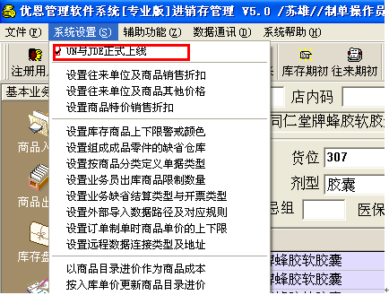

上线门店，在 系统设置 菜单栏里面 UN与JDE正式上线 的项目一定要打钩。未上线门店此项目不要打钩，否则会使商品入库功能锁住，不能进行正常业务。

2.商品项目的管理
上线门店的商品基础数据的管理，是由JDE统一管理的。各个门店是不能自己建立任何商品的基础信息的：商品的关键基础信息包括商品名称，规格，计量单位，零售价，商品代码，税率，生成厂家，产地（字段名CD）。这些信息都由总部数据管理部门按照申报流程统一建立，然后下传到相应的门店。

门店自己可以管理的商品数据有货号（店内码），货位，分类，产地（特指打印价签的产地字段，字段名CD_DESC），剂型。这些字段信息是由门店根据实际管理和销售要求进行维护和更新。特别要指出一点，字段 分类 非常重要。总部JDE下传的基本商品资料里面，是没有分类的；门店收到新品信息后，自己要选择商品的分类代码。商品分类代码如果为空，会影响销售数据的统计。
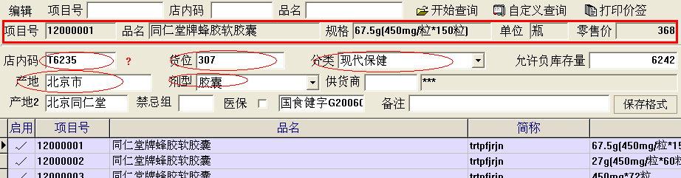

3. 同仁堂系产品的采购要货单据操作规范
同仁堂系的产品在UNpos的采购订单模块可以生成。（如下图）
生成的采购订单，需要注意一下两点：
- 订单的商品明细无误后，一定要确认保存单据，然后审核。没有审核，系统默认此订单不是正式单据，不会上传JDE。审核后，可在图的上方看到审核标志打钩了。
- 已经审核后的订单，要在第二天关注它的上传状态。正常情况下，单据的上传标志为 钩。如果此标志没有打钩，说明单据未上传至JDE。此时要检查原因，并与相关人员沟通。
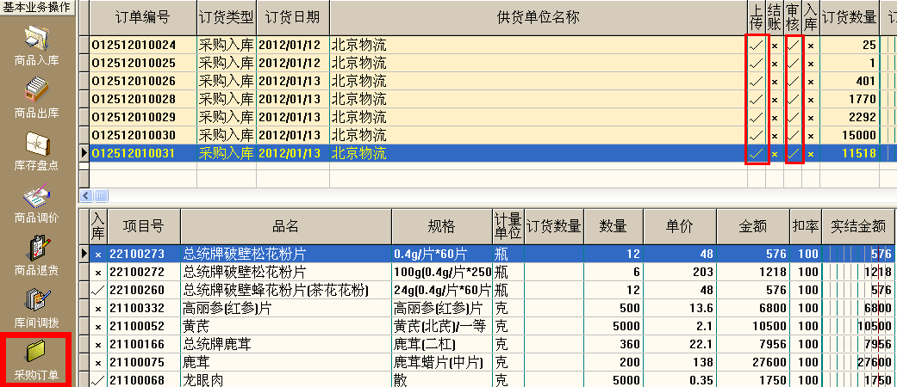

4.收货流程的规范
上线门店的收货在商品入库的功能模块里。
收货规范：
- 同仁堂系的产品，收货电子单据无论正确与否，都要接收并且审核。对有误的单据品种，记录下来，通过退货流程单据表来进行调整（具体见纸质版的流程单据文档）。
- 外埠（地采）的商品，验收时发现实货与电子单据不符，根据情况进行拒收，或者补做JDE单据（视具体情况来定，具体操作见收货流程文档）。
- 验收入库时二级审核制度。一级审核有门店的验收员进行验收核对。商品的名称，规格，批号，数量，生产日期，有效期都要输入正确。二级审核由门店的大堂或店长级别的管理人员进行，主要对一级审核人员验收的单据进行再次核对，如发现错误，可以更改过来，并告知一级审核人员错误的情况。
- 电子单据一级审核后，在审核标志的栏目里，可以看到一级审核为圆形标志。二级审核完成后，在栏目里可以看到审核标志是打钩标志。二级审核是最终审核，二级审核后，单据成为正式单据，可以上传到JDE；反之，单据视为非正式单据，不会上传JDE。
- 上传到JDE的电子单据，会在 上传 栏目看到打钩标志。一般来说，通过二级审核的单据，第二天关注一下上传标志是否为钩。如果不是，分析原因，并与相关人员联系。

收货的图示如下：
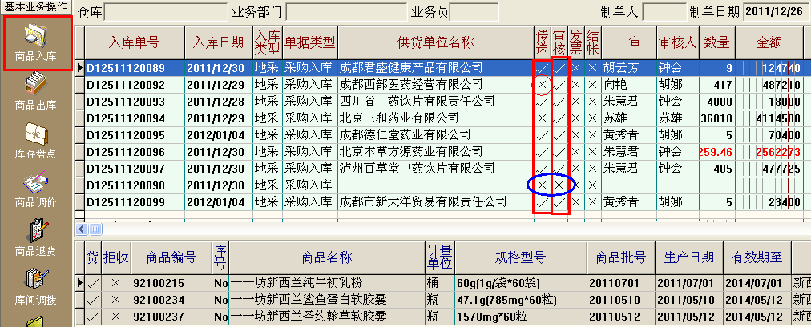

二．UN-POS的使用规范
UNPOS收款功能的使用。
- 收款功能的系统设置
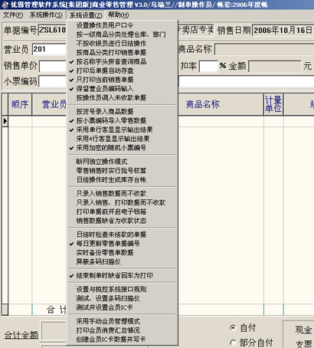

收款功能的系统设置如上图所示。此功能设置好以后，不要随便更改里面的打钩项目。项目的更改会引起收款功能不能正常使用。

- 会员打印情况的设置

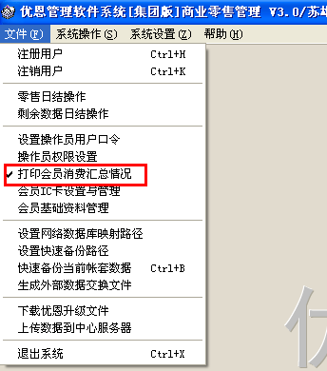
如上图所示。一般来说，门店的收款是不需要打印会员消费情况的。此项目不要打钩，如有打钩标志，要取消。

- 收款员的日结操作
收款员每天当班工作结束后，必须要进行日结操作。这个操作很重要！如没有操作，会引起库存的不准确，并且当天的销售数据不能上传到JDE。如下图。
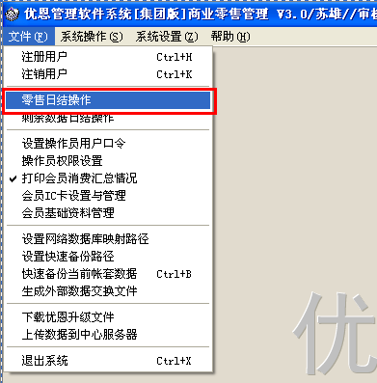

- 收款员的报表统计。
收款员当班工作结束后，必须要打印收款统计报表，并与柜组对账。收款报表核对无误后，整理好交出纳审核。
收款统计报表的运行如下图：

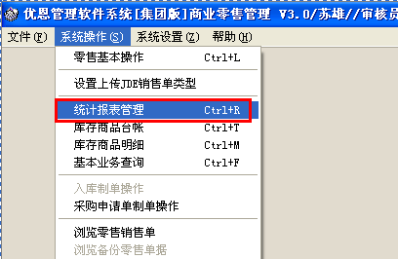

图1

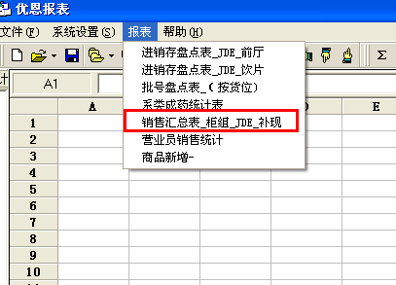

图2

先点击图1所示的 统计报表管理 栏目。进入到图2所示界面。再选择图2中报表项目，选择相应的收款员统计报表。

- UNPOS调剂划价的系统设置

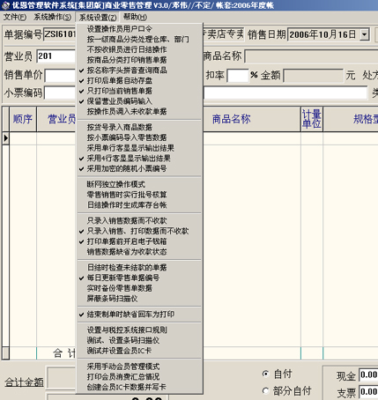

UNpos的调剂划价系统设置如上图所示。
设置项目不能随便更改，否则会引起划价不能正常工作。

三．数据库管理程序的后台操作提示：
门店信息管理人员，在数据库管理后台程序中，不得随意更改和删除数据表的数据。切记！

对门店销售中发生的错误，可以通过门店的PDA销售小票和划价小票进行调整。（门店常见的情况是批号错误，商品混卖错误）。对数据自身发生的错误，可以找到错误单据和品种，在前台用PDA或者划价小票进行冲票调整。

